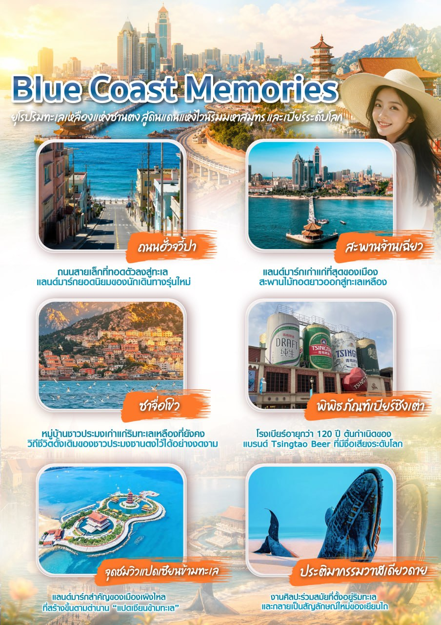
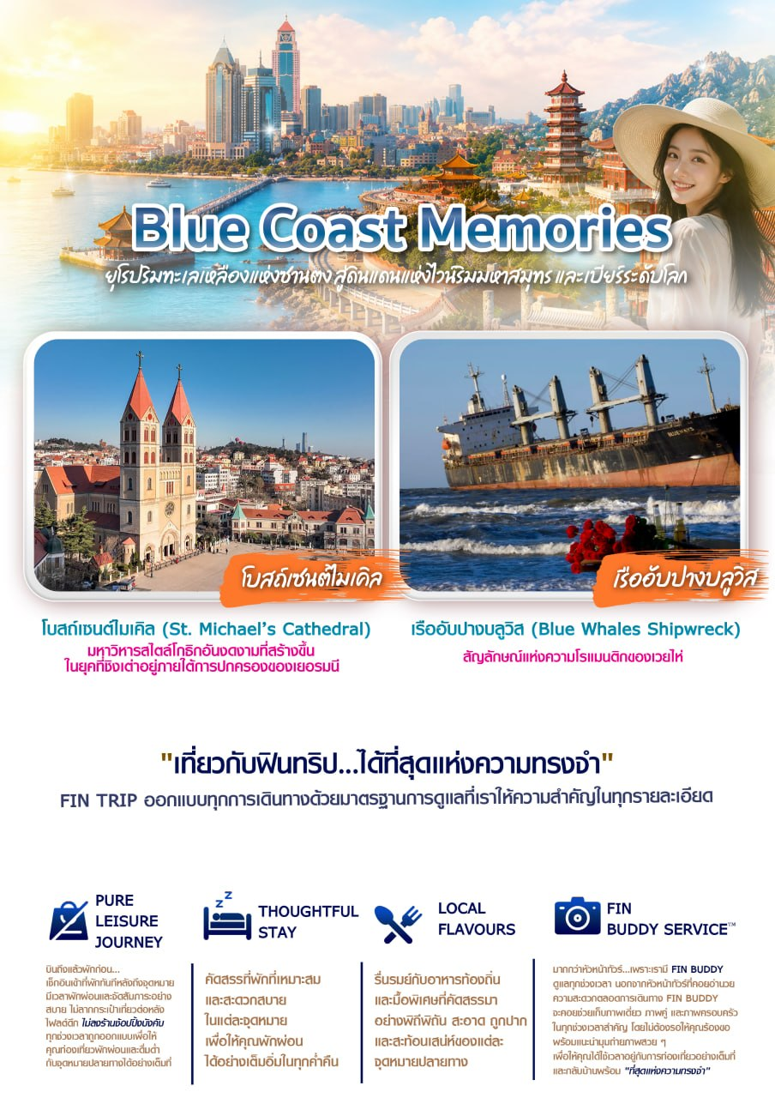
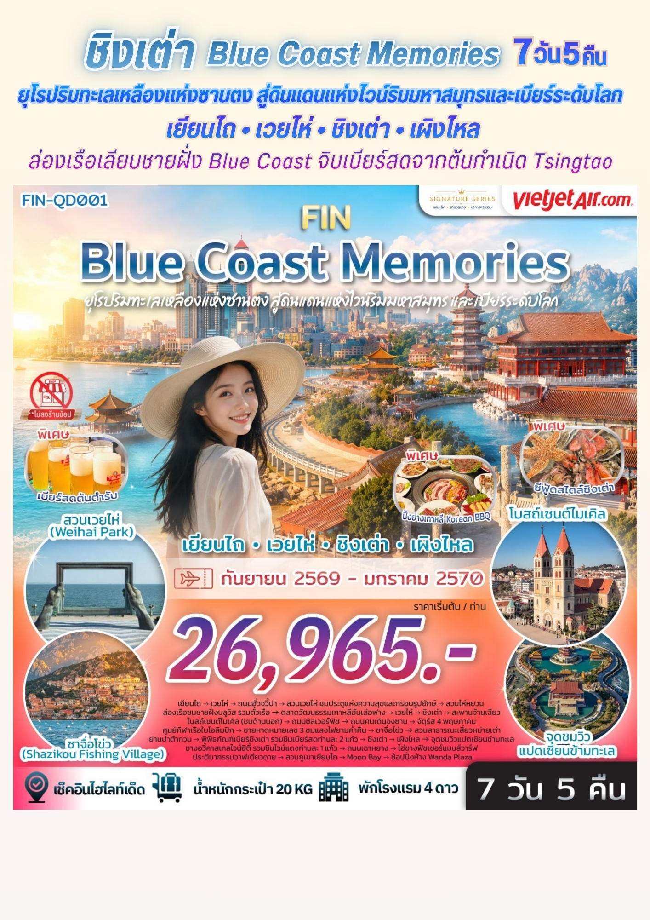
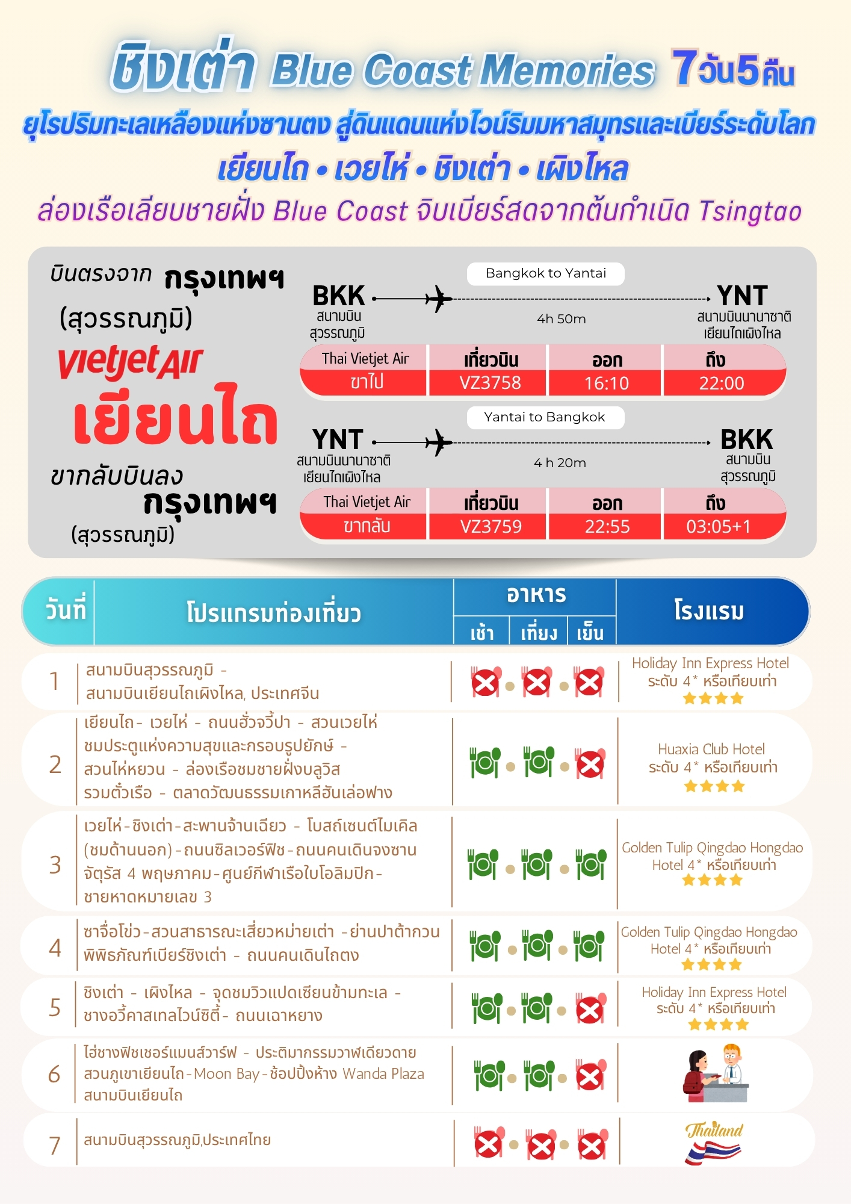
วันที่เดินทาง | ราคาต่อท่าน ผู้ใหญ่  พักห้องละ 2-3 ท่าน | พักเดี่ยว  ชำระเพิ่ม
03 - 09 กันยายน 2569 | 26,965 | 5,000. -
05 - 11 กันยายน 2569 | 26,965 | 5,000. -
10 - 16 กันยายน 2569 | 26,965 | 5,000. -
12 – 18 กันยายน 2569 | 26,965 | 5,000. -
17 - 23 กันยายน 2569 | 26,965 | 5,000. -
19 - 25 กันยายน 2569 | 26,965 | 5,000. -
24 - 30 กันยายน 2569 | 26,965 | 5,000. -
26 กันยายน - 02 ตุลาคม 2569 | 26,965 | 5,000. -
01 - 07 ตุลาคม 2569 | 31,965 | 5,000. -
03 - 09 ตุลาคม 2569 | 31,965 | 5,000. -
08 - 14 ตุลาคม 2569 *วันหยุด | 31,965 | 5,000. -
10 - 16 ตุลาคม 2569 *วันหยุด | 32,965 | 5,000. -
15 - 21 ตุลาคม 2569 | 31,965 | 5,000. -
17 - 23 ตุลาคม 2569 | 31,965 | 5,000. -
22 - 28 ตุลาคม 2569 *วันหยุด | 33,965 | 5,000. -
24 - 30 ตุลาคม 2569 | 32,965 | 5,000. -
29 ตุลาคม - 04 พฤศจิกายน 2569 | 30,965 | 5,000. -
31 ตุลาคม - 06 พฤศจิกายน 2569 | 30,965 | 5,000. -
05 - 11 พฤศจิกายน 2569 | 29,965 | 5,000. -
07 - 13 พฤศจิกายน 2569 | 29,965 | 5,000. -
12 - 18 พฤศจิกายน 2569 | 29,965 | 5,000. -
14 - 20 พฤศจิกายน 2569 | 29,965 | 5,000. -
19 - 25 พฤศจิกายน 2569 | 29,965 | 5,000. -
21 - 27 พฤศจิกายน 2569 | 29,965 | 5,000. -
26 พฤศจิกายน - 02 ธันวาคม 2569 | 29,965 | 5,000. -
28 พฤศจิกายน - 04 ธันวาคม 2569 | 29,965 | 5,000. -
03 - 09 ธันวาคม 2569 *วันหยุด | 30,965 | 5,000. -
05 - 11 ธันวาคม 2569 *วันหยุด | 30,965 | 5,000. -
10 - 16 ธันวาคม 2569 *วันหยุด | 30,965 | 5,000. -
12 - 18 ธันวาคม 2569 | 29,965 | 5,000. -
17 - 23 ธันวาคม 2569 | 29,965 | 5,000. -
19 - 25 ธันวาคม 2569 | 29,965 | 5,000. -
24 - 30 ธันวาคม 2569 | 31,965 | 5,000. -
26 ธันวาคม 2569 - 01 มกราคม 2570 *วันหยุด | 34,965 | 5,000. -
31 ธันวาคม 2569 - 06 มกราคม 2570 *วันหยุด | 34,965 | 5,000. -
02 - 08 มกราคม 2570 | 29,965 | 5,000. -
07 - 13 มกราคม 2570 | 29,965 | 5,000. -
09 - 15 มกราคม 2570 | 29,965 | 5,000. -
14 - 20 มกราคม 2570 | 29,965 | 5,000. -
16 - 22 มกราคม 2570 | 29,965 | 5,000. -
INFANT (ทารก) เด็กอายุต่ำกว่า 2 ปี ราคา 10,000 บาท / ท่าน
วันที่แรก สนามบินสุวรรณภูมิ - สนามบินเยียนไถเผิงไหล, ประเทศจีน

13.00 น. คณะพร้อมกันที่สนามบินสุวรรณภูมิ บริเวณชั้น 4 ผู้โดยสารขาออกระหว่างประเทศ เคาน์เตอร์เช็คอิน
สายการบิน ไทยเวียตเจ็ทแอร์ (Thai Vietjet Air) เจ้าหน้าที่ของบริษัทฯให้การต้อนรับและอำนวยความสะดวก
ในการเช็คอินรับบัตรโดยสาร
**หมายเหตุ** เนื่องจากตั๋วเครื่องบินของคณะเป็นตั๋วชั้นประหยัดพิเศษ ที่นั่งอาจจะไม่ได้นั่งติดกันและ
ไม่สามารถเลือกช่วงที่นั่งบนเครื่องบินได้ในคณะ ซึ่งเป็นไปตามเงื่อนไขสายการบิน
16.10 น. บินลัดฟ้าสู่ เมืองเยียนไถ (Yantai / 烟台) โดยสายการบิน ไทยเวียตเจ็ทแอร์ (Thai Vietjet Air) เที่ยวบินที่ VZ3758 ใช้เวลาเดินทางประมาณ 4 ชั่วโมง 50 นาที ไม่รวมบริการอาหารและเครื่องดื่มบนเครื่อง
22.00 น. เดินทางถึง สนามบินนานาชาติเยียนไถเผิงไหล (Yantai Penglai International Airport / 烟台蓬莱国际机场 – YNT) หลังผ่านพิธีการตรวจคนเข้าเมืองและรับสัมภาระเรียบร้อยแล้ว มีไกด์ท้องถิ่นคอยให้การ ต้อนรับ ก่อนนำท่านเดินทางเข้าสู่โรงแรมที่พัก เพื่อให้ทุกท่านได้พักผ่อนอย่างเต็มที่ เตรียมพร้อมสำหรับการเริ่มต้นทริป ในเช้าวันรุ่งขึ้นอย่างสดชื่น
***เวลาท้องถิ่นเร็วกว่าไทย 1 ชั่วโมง กรุณาปรับนาฬิกาเป็นเวลาท้องถิ่น เพื่อสะดวกในการนัดหมาย***
ที่พัก Holiday Inn Express Hotel ระดับ 4* หรือเทียบเท่า
วันที่สอง | จากเยียนไถสู่เวยไห่ เมืองแห่งลมทะเลและความสุขริมฝั่งซานตง
เยียนไถ → เวยไห่ → ถนนฮั่วจวี้ปา → สวนเวยไห่ ชมประตูแห่งความสุขและกรอบรูปยักษ์ → สวนไห่หยวน → ล่องเรือชมชายฝั่งบลูวิส รวมตั๋วเรือ → ตลาดวัฒนธรรมเกาหลีฮันเล่อฟาง

มื้อเช้า เริ่มต้นวันใหม่กับมื้อเช้า ณ ห้องอาหารของโรงแรม
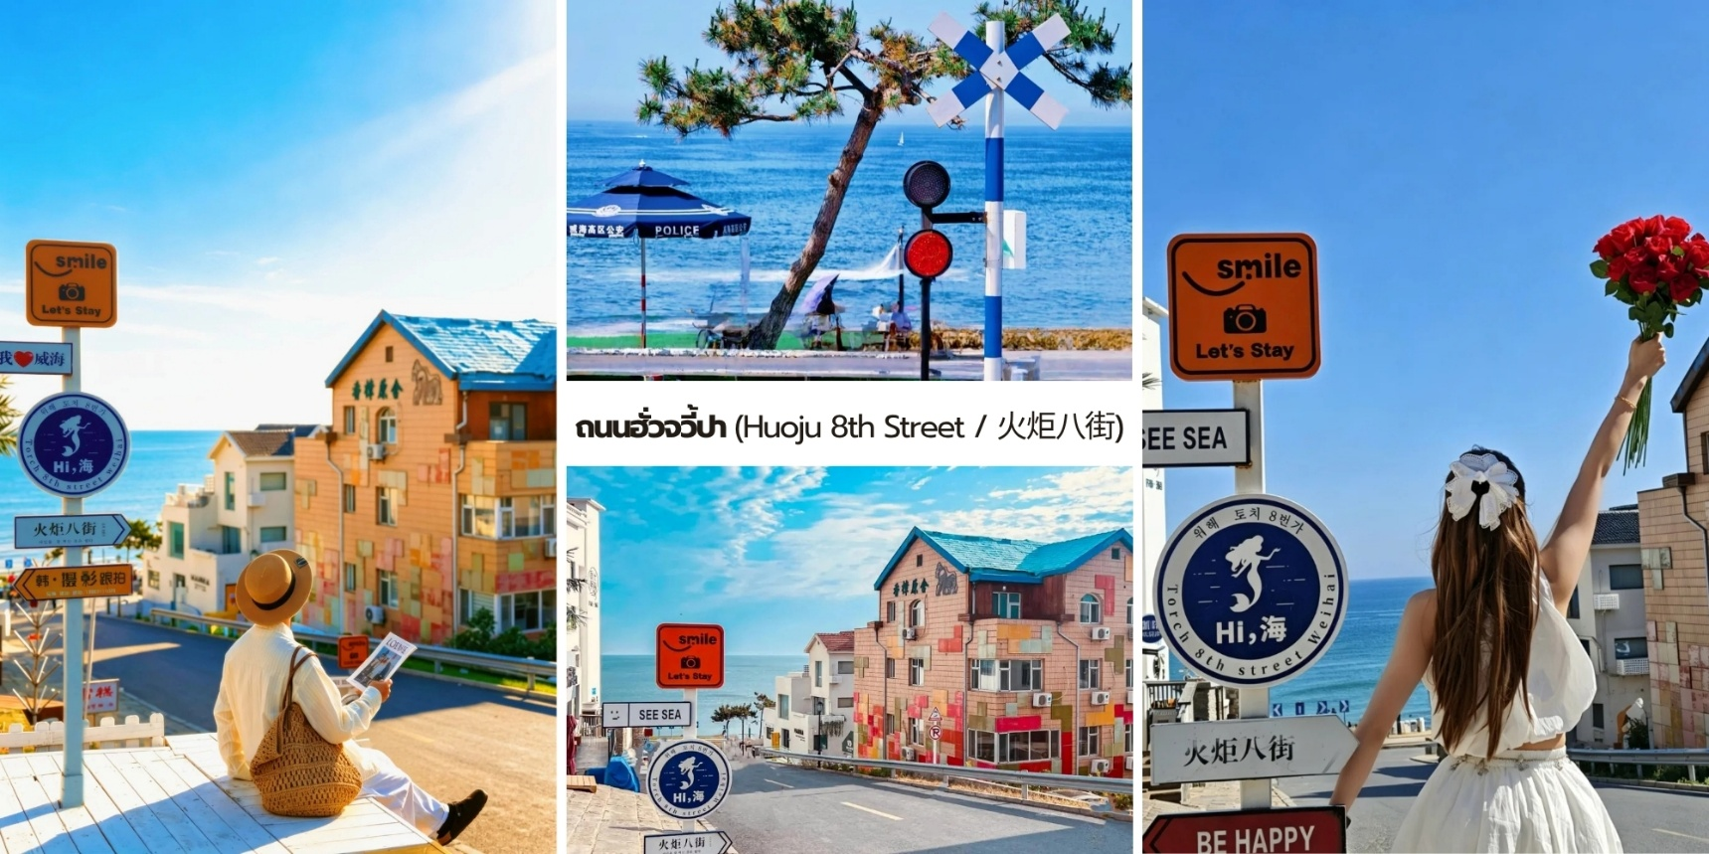
นำท่านออกเดินทางเลียบชายฝั่งทะเลเหลืองจาก เมืองเยียนไถ สู่ เมืองเวยไห่ (威海) เมืองตากอากาศ ริมทะเลที่ได้รับการยกย่องว่าเป็นหนึ่งในเมืองที่น่าอยู่ที่สุดของจีน ด้วยอากาศบริสุทธิ์ ทะเลสีครามและบรรยากาศ ที่ผสมผสานความเป็นจีน เกาหลี และญี่ปุ่นไว้อย่างกลมกลืน ใช้เวลาเดินทางประมาณ 1 ชั่วโมง เมื่อเข้าสู่เวยไห่ นำท่านสู่ ถนนฮั่วจวี้ปา (Huoju 8th Street / 火炬八街) ถนนสายเล็กที่ทอดตัวลงสู่ทะเลและกลายเป็นแลนด์มาร์กยอดนิยม ของนักเดินทางรุ่นใหม่ ด้วยภาพของถนนที่เหมือนพุ่งตรงสู่ผืนน้ำสีฟ้าใส รายล้อมด้วยบ้านสไตล์ญี่ปุ่น–เกาหลีที่ ให้บรรยากาศอบอุ่นและโรแมนติก

จากนั้นพาท่านสู่ สวนเวยไห่ (Weihai Park / 威海公园) พื้นที่สีเขียวริมทะเลที่เป็นสัญลักษณ์ของ เมืองภายในมีแลนด์มาร์กสำคัญ ได้แก่
- ประตูแห่งความสุข (Happy Gate / 幸福门)
- ประตูสูงริมทะเลที่ชาวเวยไห่เชื่อว่าเป็นสัญลักษณ์แห่งความสุขและโชคดี
- กรอบรูปยักษ์ริมทะเล (Giant Photo Frame)
- จุดถ่ายภาพชื่อดังที่เปรียบเสมือนการนำทะเลทั้งผืนมาใส่ไว้ในกรอบแห่งความทรงจำ
นำท่านเดินทางต่อสู่ สวนไห่หยวน (Haiyuan Park / 海源公园) จุดชมทะเลที่เงียบสงบกว่าและยังคง บรรยากาศท้องถิ่นไว้อย่างเต็มเปี่ยม เหมาะสำหรับการนั่งพัก ฟังเสียงคลื่นและสัมผัสวิถีชีวิตริมทะเลของชาวซานตง (Shandong) อย่างแท้จริง
มื้อกลางวัน ลิ้มลองรสชาติต้นตำรับ ณ ภัตตาคารท้องถิ่นคัดสรรพิเศษ
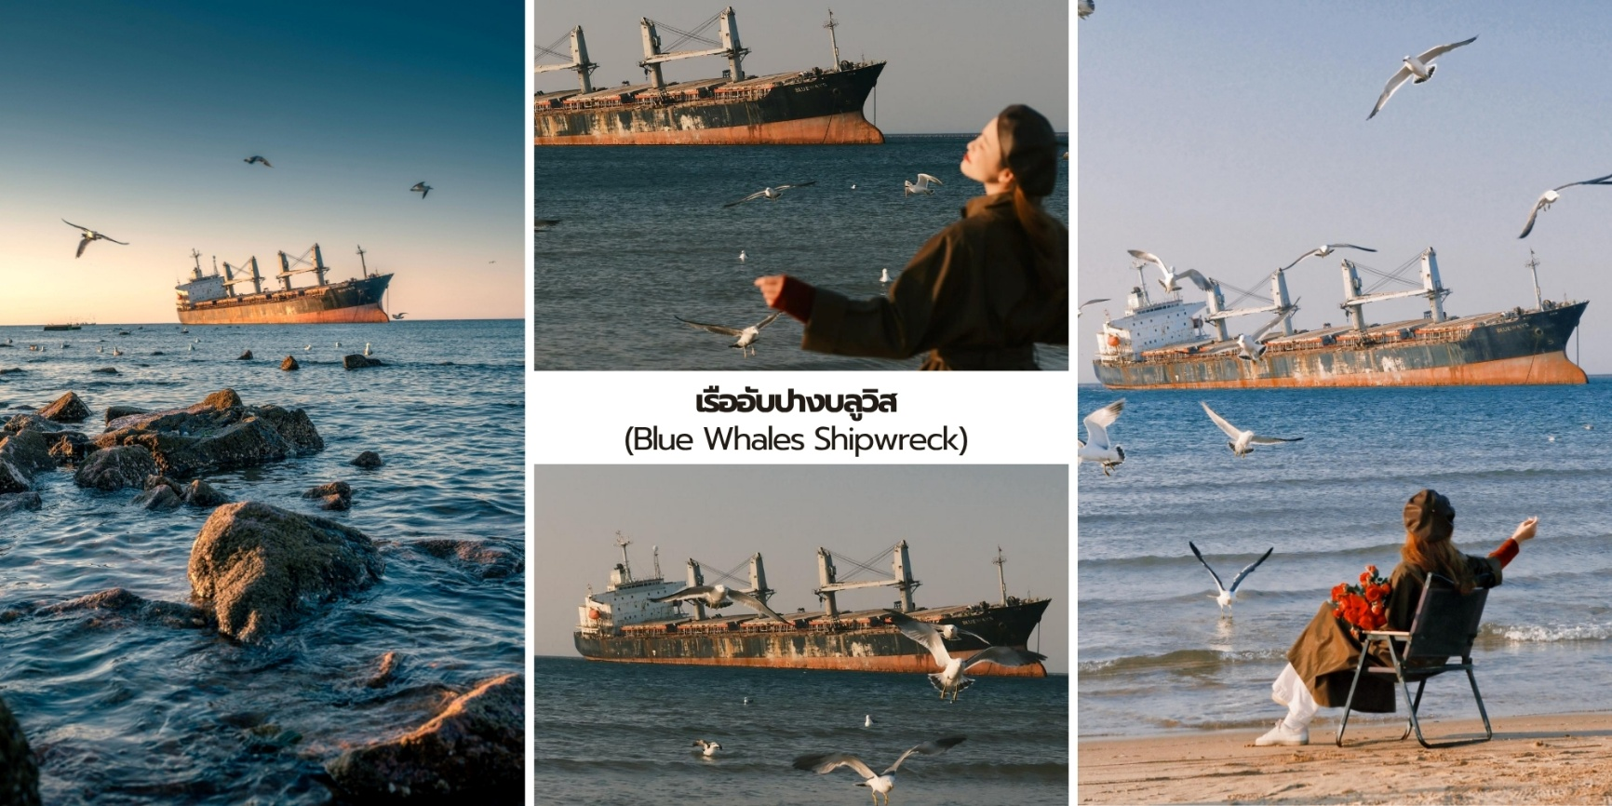
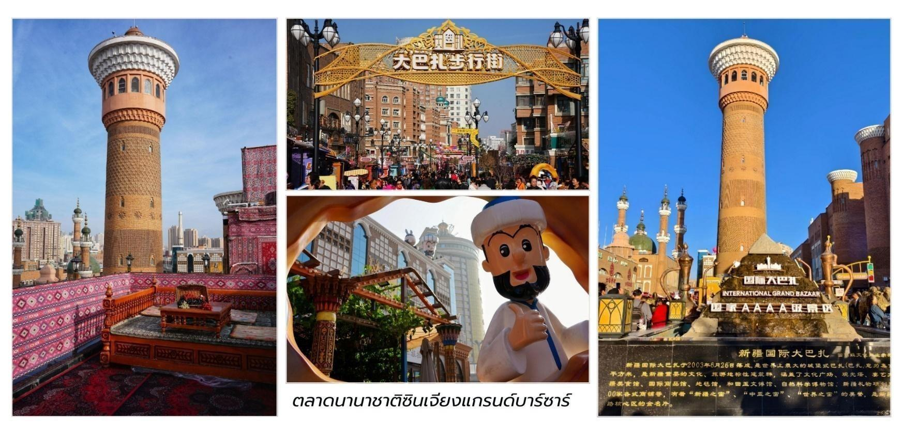
บ่าย นำท่านสัมผัสอีกหนึ่งประสบการณ์พิเศษกับ ล่องเรือชมชายฝั่งบลูวิส (Blue Whales Coast Cruise /布鲁威斯海岸游船) ชมแนวชายฝั่งหินผา ทะเลสีฟ้าและจุดชม เรืออับปางบลูวิส (Blue Whales Shipwreck) ซึ่ง กลายเป็นสัญลักษณ์แห่งความโรแมนติกของเวยไห่ หมายเหตุ: การล่องเรือขึ้นอยู่กับสภาพอากาศและการเปิดให้ บริการของเรือในวันเดินทาง เพื่อความปลอดภัยของทุกท่านเป็นสำคัญ
จากนั้นให้ทุกท่านได้สัมผัสเสน่ห์ของ ตลาดวัฒนธรรมเกาหลีฮันเล่อฟาง (Hanlefang Korean Style Street / 韩乐坊韩国风情街) ถนนคนเดินสไตล์เกาหลีที่สะท้อนความสัมพันธ์อันใกล้ชิดระหว่างเวยไห่กับ คาบสมุทรเกาหลี ภายในเต็มไปด้วยร้านอาหาร คาเฟ่ ขนม และสินค้าแฟชั่นสไตล์เกาหลี แนะนำให้ลอง
- ไก่ทอดเกาหลี (Korean Fried Chicken)
- ต็อกบกกี (Tteokbokki)
- ปลาหมึกย่างซอสเผ็ด (Spicy Grilled Squid)
- ชานมเกาหลีและขนมโฮต็อก (Hotteok)
อิสระอาหารมื้อค่ำเพื่อสะดวกแก่การท่องเที่ยว สมควรแก่เวลานำท่านเข้าสู่โรงแรมที่พัก
ที่พัก Huaxia Club Hotel ระดับ 4* หรือเทียบเท่า

วันที่สาม | ชิงเต่า… เสน่ห์ยุโรปริมทะเลเหลือง
เวยไห่ → ชิงเต่า → สะพานจ้านเฉียว → โบสถ์เซนต์ไมเคิล (ชมด้านนอก) → ถนนซิลเวอร์ฟิช → ถนนคนเดินจงซาน → จัตุรัส 4 พฤษภาคม → ศูนย์กีฬาเรือใบโอลิมปิก → ชายหาดหมายเลข 3 ชมแสงไฟยามค่ำคืน

มื้อเช้า เริ่มต้นวันใหม่กับมื้อเช้า ณ ห้องอาหารของโรงแรม
เช้าวันนี้อำลาเมืองเวยไห่ แล้วออกเดินทางสู่ เมืองชิงเต่า (Qingdao / 青岛) เมืองท่าริมทะเลที่ได้รับ
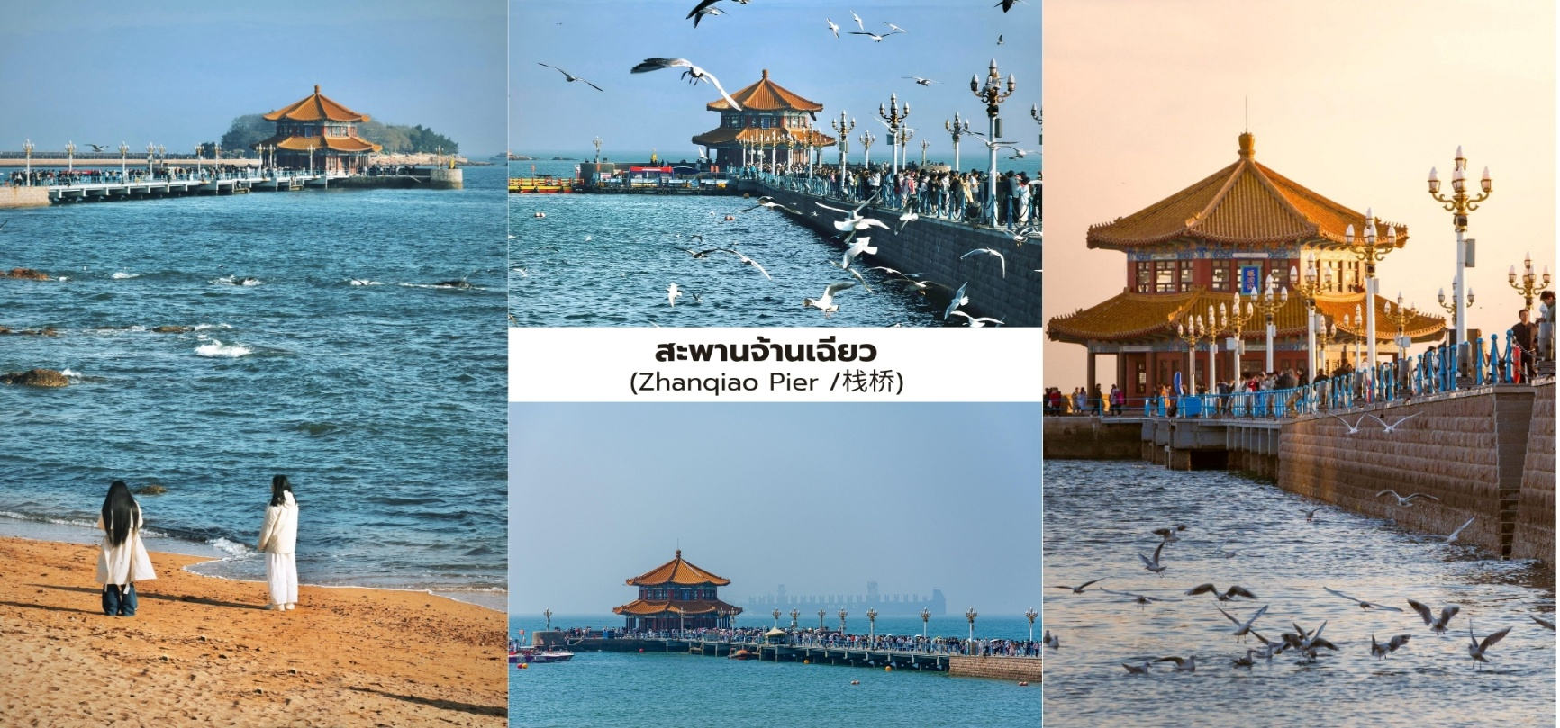
อิทธิพลจากเยอรมนีอย่างชัดเจนที่สุดแห่งหนึ่งของจีน จนได้รับสมญานามว่า “ยุโรปแห่งทะเลเหลือง” ทุกถนน อาคาร และหน้าต่างของเมืองนี้ ล้วนสะท้อนเรื่องราวการพบกันระหว่างวัฒนธรรมตะวันออกและตะวันตกได้อย่างงดงาม เริ่มต้นการเที่ยวชิงเต่าที่ สะพานจ้านเฉียว (Zhanqiao Pier / 栈桥) แลนด์มาร์กเก่าแก่ที่สุดของเมือง สะพานไม้ทอด ยาวออกสู่ทะเลเหลือง พร้อมศาลาแปดเหลี่ยมที่ปลายสะพานซึ่งกลายเป็นสัญลักษณ์ประจำเมือง
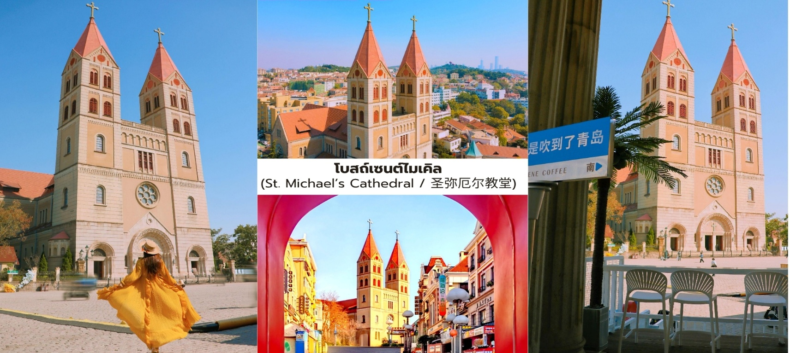
จากนั้นนำท่านชม ด้านนอก โบสถ์เซนต์ไมเคิล (St. Michael’s Cathedral / 圣弥厄尔教堂) มหาวิหารสไตล์ โกธิกอันงดงามที่สร้างขึ้น ในยุคที่ชิงเต่าอยู่ภายใต้การปกครองของเยอรมนี โดดเด่นด้วยยอดหอคอยคู่และหลังคา สีแดงที่ตัดกับท้องฟ้าอย่าง สง่างาม แม้จะเป็นการชมด้านนอก แต่บริเวณรอบโบสถ์เต็มไปด้วยบรรยากาศยุโรปที่ เหมาะสำหรับการเดินเล่นและถ่ายภาพราวกับอยู่ในเมืองเล็ก ๆ แห่งหนึ่งของยุโรป
เดินเล่นต่อที่ ถนนซิลเวอร์ฟิช (Silverfish Alley / 银鱼巷) ตรอกเล็ก ๆ ที่เต็มไปด้วยคาเฟ่ ร้านขนม ร้านหนังสือและงานศิลปะท้องถิ่นที่นี่คือ ชิงเต่าในมุมที่คนท้องถิ่นใช้ชีวิตจริง ไม่ใช่เพียงสถานที่ท่องเที่ยว นำท่านสู่ ถนนคนเดินจงซาน (Zhongshan Road Pedestrian Street / 中山路步行街) ถนนสายประวัติศาสตร์ที่เคยเป็น ศูนย์กลางการค้าของชิงเต่าในยุคอาณานิคม อาคารสไตล์ยุโรปที่เรียงรายสองข้างทางยังคงได้รับการอนุรักษ์ไว้อย่าง สวยงาม ผสมผสานกับร้านค้า คาเฟ่และชีวิตชีวาของเมืองสมัยใหม่ได้อย่างลงตัว
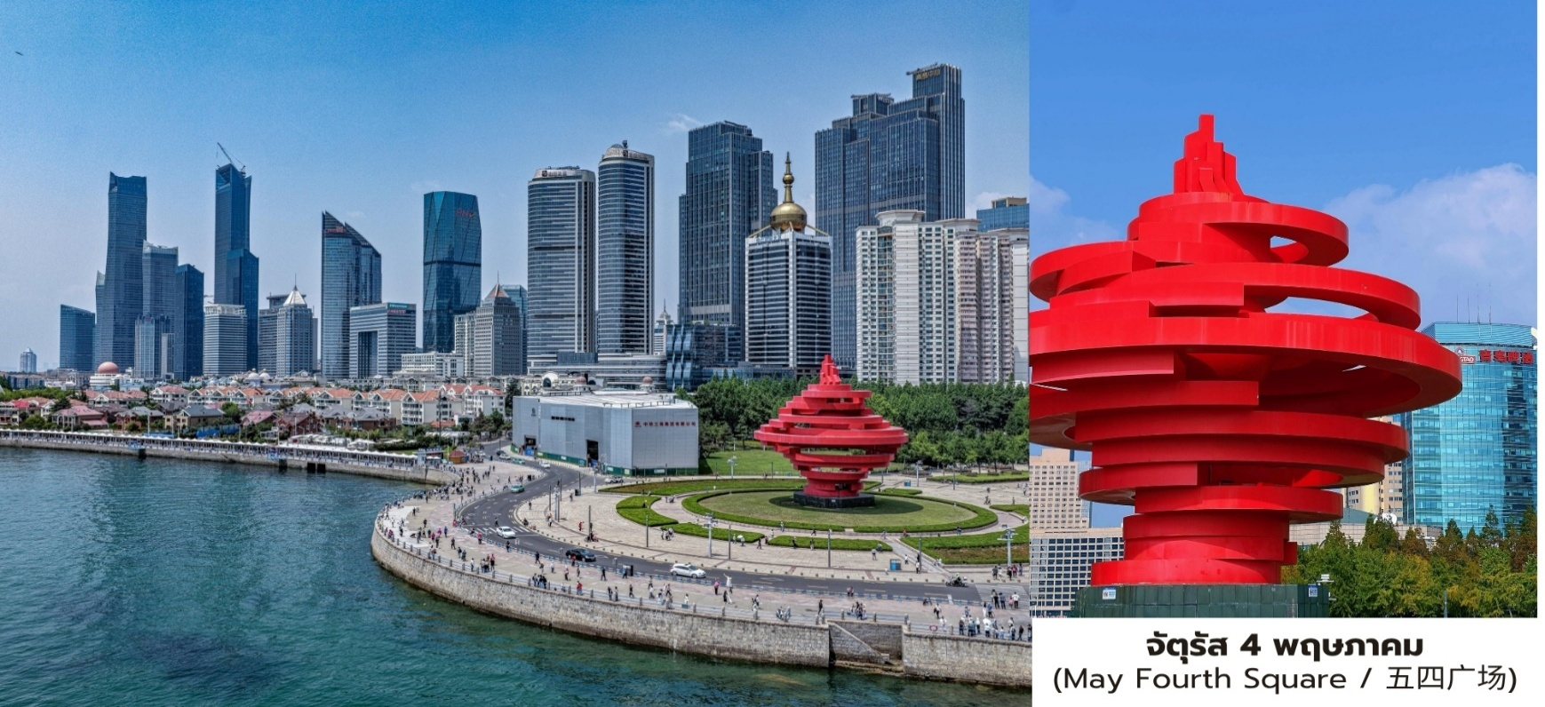
มื้อกลางวัน ลิ้มลองรสชาติต้นตำรับ ณ ภัตตาคารท้องถิ่นคัดสรรพิเศษ
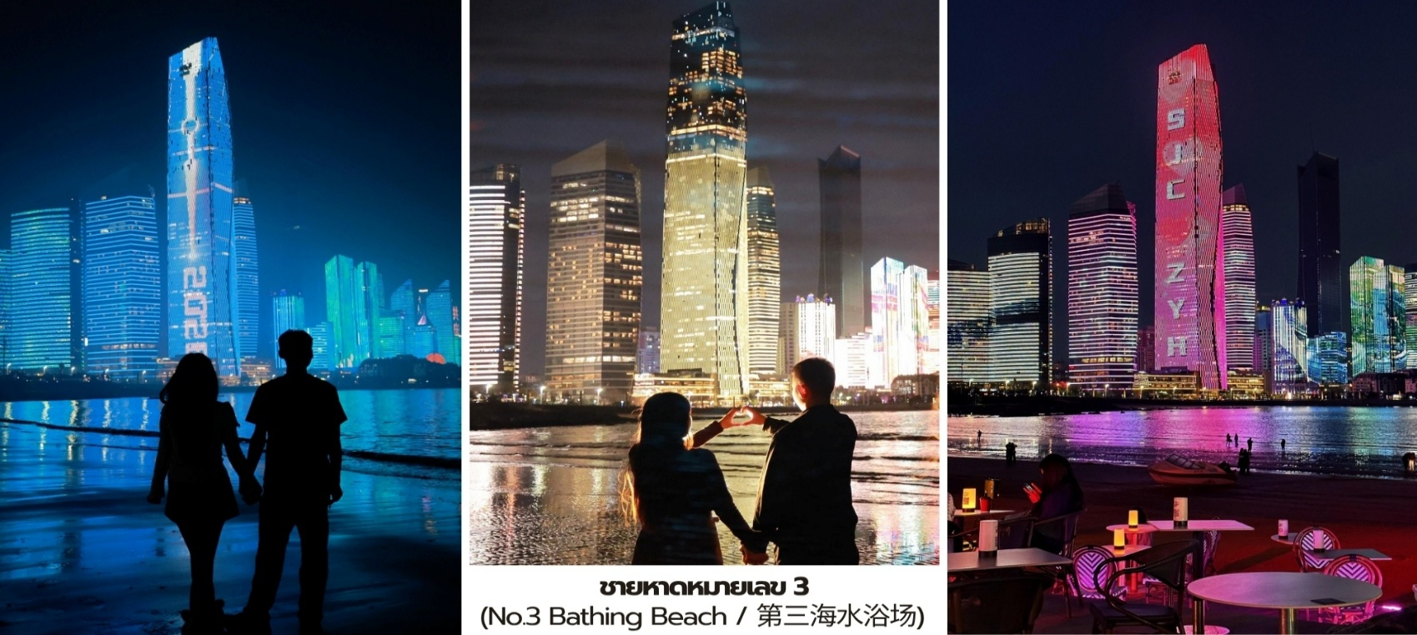
บ่าย จากนั้นนำท่านเดินทางสู่ จัตุรัส 4 พฤษภาคม (May Fourth Square / 五四广场) ชมสัญลักษณ์ แห่งการพัฒนาและความทันสมัยของเมืองชิงเต่า โดดเด่นด้วยประติมากรรมสีแดง “May Wind” ที่ตั้งตระหง่าน ริมทะเลและเป็นจุดถ่ายภาพที่มีชื่อเสียงที่สุดแห่งหนึ่งของเมือง เดินทางต่อสู่ ศูนย์กีฬาเรือใบโอลิมปิกชิงเต่า (Qingdao Olympic Sailing Center / 青岛奥林匹克帆船中心) ชมสถานที่จัดการแข่งขันกีฬาเรือใบในมหกรรม โอลิมปิกปี 2008 ปัจจุบันกลายเป็นแลนด์มาร์กริมทะเลที่ผสมผสานความทันสมัยกับทิวทัศน์ทะเลได้อย่างงดงาม นำท่านสู่ ชายหาดหมายเลข 3 (No.3 Bathing Beach / 第三海水浴场) ในช่วงเย็นที่แสงแดดเริ่มอ่อนลงทะเลจะ ค่อย ๆ เปลี่ยนจากสีฟ้าเป็นสีทอง ก่อนเข้าสู่บรรยากาศโรแมนติกยามค่ำคืน เมื่อแสงไฟของเมืองเริ่มส่องประกายเหนือ ผืนน้ำ ทุกท่านจะได้สัมผัสชิงเต่าในมุมที่ทั้งสงบและมีชีวิตชีวาในเวลาเดียวกัน เหมาะสำหรับการเดินเล่นถ่ายภาพและเก็บ ช่วงเวลาสุดพิเศษของวัน
มื้อค่ำ ลิ้มลองรสชาติต้นตำรับ พิเศษ…เมนู ซีฟู้ดสไตล์ชิงเต่า
ที่พัก Golden Tulip Qingdao Hongdao Hotel 4* หรือเทียบเท่า
วันที่สี่ | ชิงเต่า… จากหมู่บ้านชาวประมงสู่เมืองเบียร์ระดับตำนาน
ซาจื่อโข่ว → สวนสาธารณะเสี่ยวหม่ายเต่า → ย่านปาต้ากวน → พิพิธภัณฑ์เบียร์ชิงเต่า รวมชิมเบียร์สดท่านละ 2 แก้ว → ถนนคนเดินไถตง

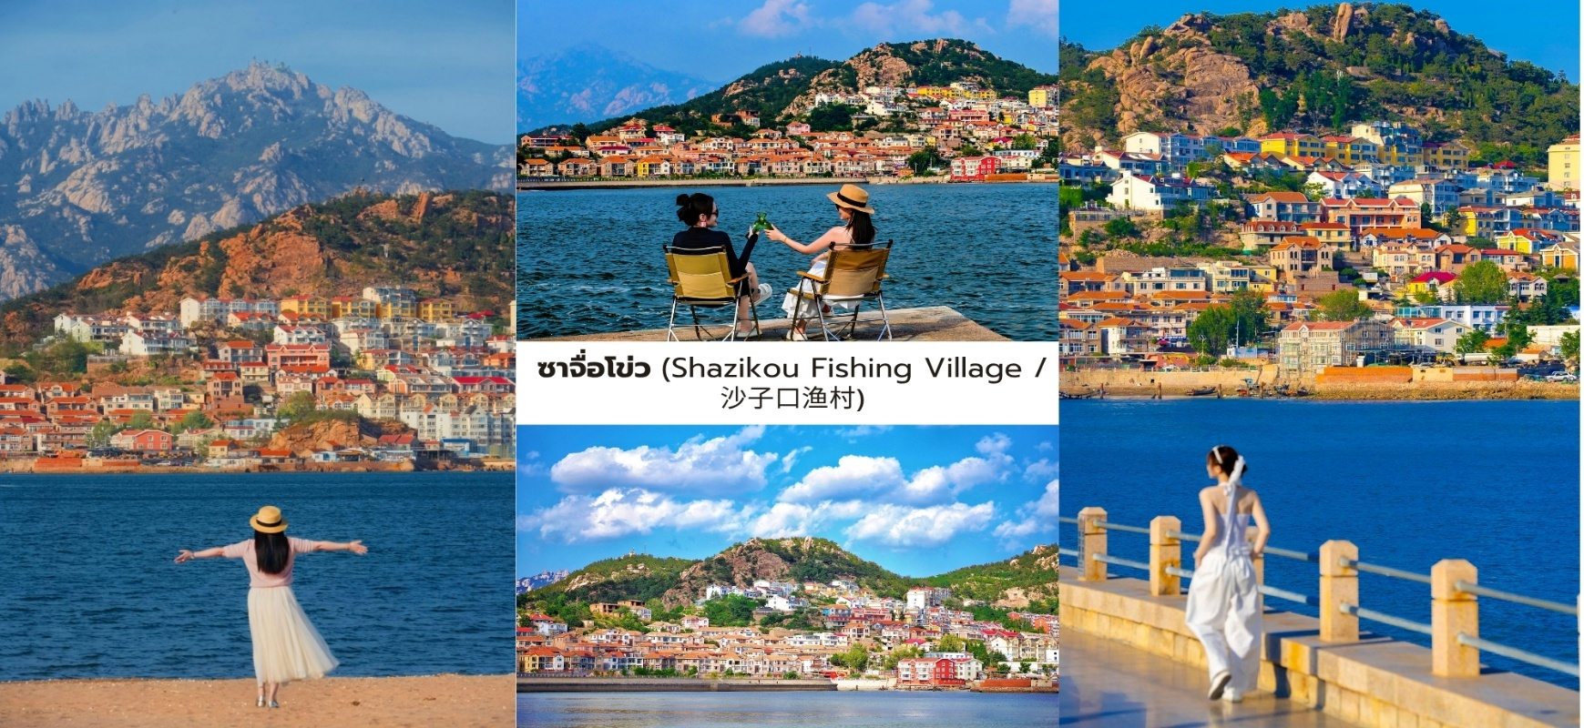
มื้อเช้า เริ่มต้นวันใหม่กับมื้อเช้า ณ ห้องอาหารของโรงแรม
พาท่านออกจากความคึกคักของตัวเมือง มุ่งหน้าสู่ ซาจื่อโข่ว (Shazikou Fishing Village / 沙子
口渔村) ชมหมู่บ้านชาวประมงเก่าแก่ริมทะเลเหลือง ที่ยังคงรักษาวิถีชีวิตดั้งเดิมของชาวประมงซานตงไว้ได้อย่าง งดงาม เรือประมงหลากสีที่จอดเรียงราย กลิ่นอายทะเลสดใหม่ และจังหวะชีวิตที่เรียบง่าย ทำให้ที่นี่แตกต่างจากชิงเต่า ในมุมเมืองใหญ่โดยสิ้นเชิง ก่อนที่ชิงเต่าจะกลายเป็นเมืองท่าระดับนานาชาติ พื้นที่ชายฝั่งแห่งนี้เคยเต็มไปด้วยหมู่บ้าน ชาวประมงเล็ก ๆ ที่ดำรงชีวิตด้วยทะเลมาหลายชั่วอายุคน ซาจื่อโข่วยังคงเป็นหนึ่งในไม่กี่แห่งที่เรายังสัมผัสบรรยากาศ นั้นได้อย่างชัดเจน จากนั้นนำท่านสู่ สวนสาธารณะเสี่ยวหม่ายเต่า (Xiaomaidao Park / 小麦岛公园) เกาะเล็กๆ ที่ เชื่อมต่อกับแผ่นดินด้วยทางเดินริมทะเล และกลายเป็นสถานที่พักผ่อนยอดนิยมของชาวชิงเต่ารุ่นใหม่ ทุ่งหญ้าสีเขียว ที่ลาดลงสู่ทะเลสีฟ้า ทำให้ที่นี่ได้รับฉายาว่า “Little Santorini of Qingdao” ให้ทุกท่านได้เดินเล่น นั่งชมทะเลหรือ เก็บภาพบรรยากาศแบบ Slow Coastal Life โดยไม่มีความเร่งรีบ
มื้อกลางวัน ลิ้มลองรสชาติต้นตำรับ ณ ภัตตาคารท้องถิ่นคัดสรรพิเศษ
บ่าย พาท่านเข้าสู่ ย่านปาต้ากวน (Badaguan Scenic Area / 八大关风景区) ย่านประวัติศาสตร์ที่ได้รับ การยกย่องว่าสวยที่สุดแห่งหนึ่งของประเทศจีน ถนนแต่ละสายตั้งชื่อตามด่านสำคัญของกำแพงเมืองจีน และสองข้าง ทางเต็มไปด้วยคฤหาสน์สไตล์ยุโรปกว่า 200 หลัง ทั้งเยอรมัน ฝรั่งเศส อังกฤษและสเปน ต้นไม้ใหญ่ที่เรียงรายตลอด สองข้างทางทำให้การเดินเล่นที่นี่ให้ความรู้สึกราวกับอยู่ในเมืองตากอากาศยุโรปริมทะเล ไฮไลต์สำคัญของ วันนี้คือ พิพิธภัณฑ์เบียร์ชิงเต่า (Tsingtao Beer Museum / 青岛啤酒博物馆) ชมโรงเบียร์อายุกว่า 120 ปี ที่ก่อตั้งขึ้นใน ปี ค.ศ.1903 โดยชาวเยอรมัน และถือเป็นต้นกำเนิดของแบรนด์ Tsingtao Beer ที่มีชื่อเสียงระดับโลก ภายในท่านจะได้ ชมอาคารอิฐแดงดั้งเดิม, เครื่องจักรผลิตเบียร์โบราณ, กระบวนการหมักและบรรจุเบียร์และนิทรรศการประวัติศาสตร์ การค้าระหว่างจีนกับยุโรป
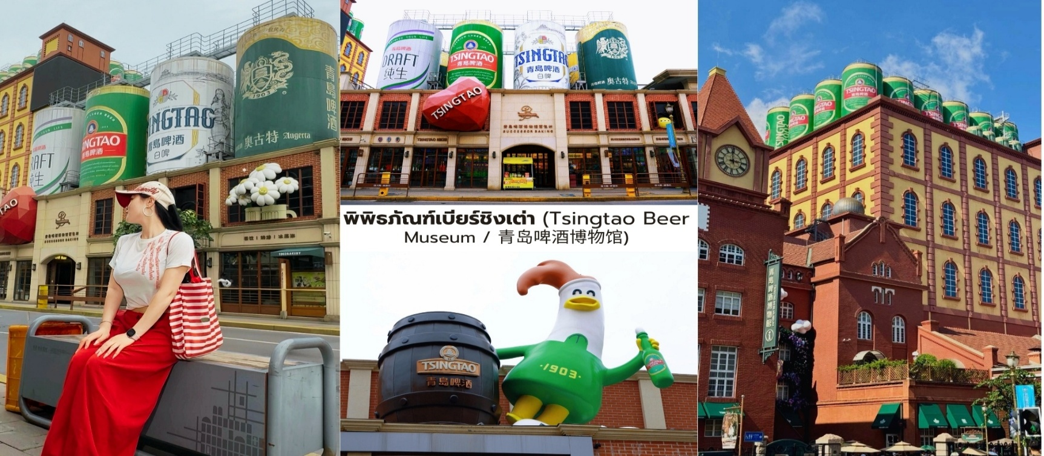
พิเศษ….เบียร์สดต้นตำรับท่านละ 2 แก้ว เพื่อให้ทุกท่านได้สัมผัสรสชาติของเบียร์จากแหล่งกำเนิด พร้อมคำอธิบายเรื่อง ความแตกต่างของมอลต์ ฮอปส์ และวิธีการดื่มแบบชาวชิงเต่า
ช่วงค่ำพาท่านสัมผัสบรรยากาศคึกคักของ ถนนคนเดินไถตง (Taidong Pedestrian Street / 台东步行街) หนึ่งในย่านช้อปปิ้งและสตรีทฟู้ดที่มีชีวิตชีวาที่สุดของชิงเต่า เต็มไปด้วยร้านค้า คาเฟ่ ขนมท้องถิ่น และอาหารริมทางหลากหลายชนิด
มื้อค่ำ ลิ้มลองรสชาติต้นตำรับ พิเศษ…เมนู ปิ้งย่างเกาหลี Korean BBQ
ที่พัก Golden Tulip Qingdao Hongdao Hotel 4* หรือเทียบเท่า
วันที่ห้า | เผิงไหล… ดินแดนแห่งตำนานและไวน์ริมทะเล
ชิงเต่า → เผิงไหล → จุดชมวิวแปดเซียนข้ามทะเล → ชางอวี้คาสเทลไวน์ซิตี้ รวมชิมไวน์แดงท่านละ 1 แก้ว →
ถนนเฉาหยาง

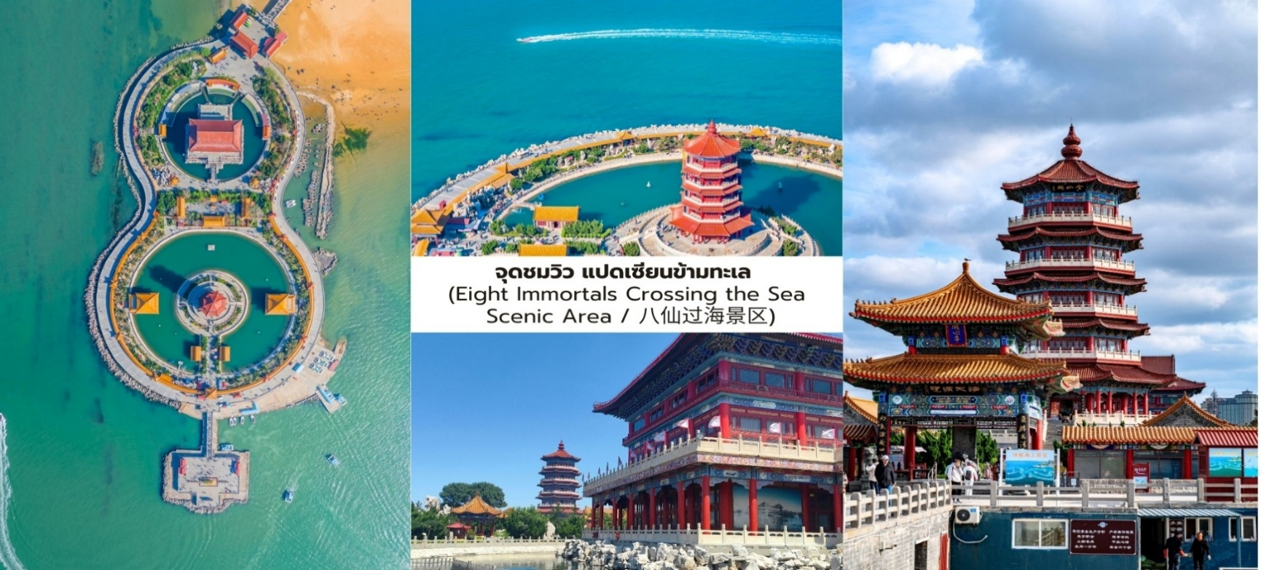
มื้อเช้า เริ่มต้นวันใหม่กับมื้อเช้า ณ ห้องอาหารของโรงแรม
นำท่านเดินทางจาก เมืองชิงเต่า มุ่งหน้าสู่ เมืองเผิงไหล (Penglai / 蓬莱) เมืองริมทะเลที่เต็มไปด้วยเรื่องเล่า และตำนานของจีนโบราณ จนได้รับการขนานนามว่า “ดินแดนแห่งเซียน” เมืองแห่งนี้เคยถูกกล่าวถึงว่าเป็นสถานที่ที่ เหล่าเซียนใช้เดินทางข้ามทะเล และเป็นหนึ่งในเมืองที่มีบรรยากาศโรแมนติกที่สุดของชายฝั่งซานตง นำท่านชม จุดชมวิว แปดเซียนข้ามทะเล (Eight Immortals Crossing the Sea Scenic Area / 八仙过海景区) แลนด์มาร์กสำคัญของ เมืองเผิงไหลที่สร้างขึ้นตามตำนาน “แปดเซียนข้ามทะเล” หนึ่งในเรื่องเล่าที่มีชื่อเสียงที่สุดของจีนโบราณ สถาปัตยกรรมจีนโบราณที่ยื่นออกไปเหนือผืนน้ำทะเลสีคราม ทำให้ที่นี่ดูราวกับลอยอยู่กลางมหาสมุทรเหมาะสำหรับ การเดินเล่นชมวิว สูดลมทะเล และเก็บภาพความงดงามของชายฝั่งซานตงในมุมที่แตกต่างจากเมืองอื่น ๆ

มื้อกลางวัน ลิ้มลองรสชาติต้นตำรับ ณ ภัตตาคารท้องถิ่นคัดสรรพิเศษ

บ่าย พาท่านสัมผัสอีกหนึ่งเสน่ห์ที่แตกต่างของซานตง ณ ชางอวี้คาสเทลไวน์ซิตี้ (Changyu Castel Wine City / 张裕卡斯特酒庄) โรงไวน์สไตล์ยุโรปที่ก่อตั้งขึ้นในปี ค.ศ.1892 และถือเป็นต้นกำเนิดอุตสาหกรรม ไวน์สมัยใหม่ของจีน ภายในท่านจะได้ชม อาคารชาโตว์สไตล์ยุโรป, ห้องเก็บไวน์ใต้ดิน, กระบวนการผลิตไวน์, ประวัติศาสตร์ ของแบรนด์ Changyu
🍷 Fin Experience | Wine Tasting รวม ชิมไวน์แดงท่านละ 1 แก้ว ให้ทุกท่านได้สัมผัสรสชาติของไวน์จากชายฝั่ง ทะเลซานตง พร้อมคำอธิบายเรื่องการปลูกองุ่น การบ่มไวน์ และเหตุผลที่เมืองเยียนไถได้รับสมญานามว่า “Bordeaux แห่งตะวันออก”
ช่วงเย็นพาท่านเดินเล่นที่ ถนนเฉาหยาง (Chaoyang Historical & Cultural Street / 朝阳街) ย่านประวัติศาสตร์ที่ได้รับการบูรณะใหม่อย่างสวยงาม อาคารอิฐแดงสไตล์ยุโรป ร้านกาแฟ ร้านหนังสือและร้าน งานคราฟต์ท้องถิ่น ทำให้ที่นี่เป็นพื้นที่ที่อดีตและปัจจุบันเดินเคียงข้างกันได้อย่างลงตัว แสงยามเย็นที่สะท้อนผนัง อาคารเก่าแก่ ทำให้ถนนสายนี้เต็มไปด้วยบรรยากาศอบอุ่นและโรแมนติก เหมาะสำหรับการเดินเล่นอย่างช้า ๆ ในค่ำคืน สุดท้ายของการเดินทาง ค่ำนี้อิสระให้ทุกท่านเลือกสัมผัสเสน่ห์ของเมืองเยียนไถในแบบของตนเอง ไม่ว่าจะเป็นคาเฟ่ สไตล์ยุโรป, ร้านซีฟู้ดท้องถิ่น, ร้านไวน์และอาหารตะวันตก และสตรีทฟู้ดพื้นเมืองซานตง

อิสระอาหารมื้อค่ำเพื่อสะดวกแก่การท่องเที่ยว
สมควรแก่เวลานำท่านเข้าสู่โรงแรมที่พัก
ที่พัก Holiday Inn Express Hotel ระดับ 4* หรือเทียบเท่า
วันที่หก | เยียนไถ… บทสุดท้ายริมทะเล และการอำลาซานตง
ไฮ่ชางฟิชเชอร์แมนส์วาร์ฟ → ประติมากรรมวาฬเดียวดาย → สวนภูเขาเยียนไถ → Moon Bay → ช้อปปิ้งห้าง Wanda Plaza → สนามบินเยียนไถ

มื้อเช้า เริ่มต้นวันใหม่กับมื้อเช้า ณ ห้องอาหารของโรงแรม
เริ่มต้นวันด้วยการเดินเล่นที่ ไฮ่ชางฟิชเชอร์แมนส์วาร์ฟ (Yantai Haichang Fisherman’s Wharf / 烟台海昌渔人码头) แลนด์มาร์กริมทะเลที่ผสมผสานกลิ่นอายของท่าเรือประมงดั้งเดิมเข้ากับสถาปัตยกรรมสไตล์ ยุโรปได้อย่างลงตัว อาคารสีอิฐแดง ร้านกาแฟริมทะเล และทางเดินที่ทอดยาวเลียบชายฝั่ง ทำให้ที่นี่เป็นหนึ่งในมุม ที่โรแมนติกที่สุดของเมืองเยียนไถ ในอดีตบริเวณนี้เคยเป็นท่าเรือประมงสำคัญของเยียนไถ ก่อนจะได้รับการพัฒนาให้ เป็นพื้นที่พักผ่อนริมทะเลที่ยังคงรักษากลิ่นอายของชีวิตชาวประมงไว้ได้อย่างสวยงาม จากนั้นพาท่านชม ประติมากรร มวาฬเดียวดาย (The Lonely Whale Sculpture / 孤独的鲸雕塑) งานศิลปะร่วมสมัยที่ตั้งอยู่ริมทะเลและกลาย เป็นสัญลักษณ์ใหม่ของเยียนไถ วาฬที่หันหน้าออกสู่มหาสมุทรสื่อถึงการเดินทาง การค้นหาความหมายและการกลับบ้าน หลังจากการผจญภัยอันยาวนาน จึงเป็นจุดที่เหมาะอย่างยิ่งสำหรับการถ่ายภาพและปิดท้ายเรื่องราวของเส้นทาง Blue Coast Collection

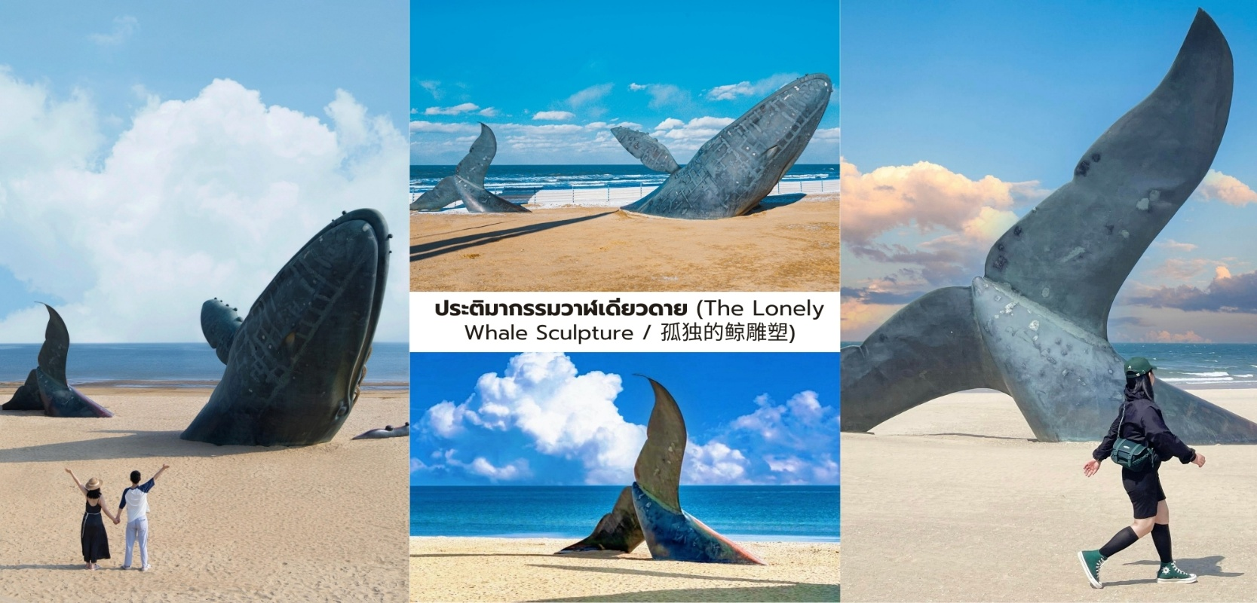
มื้อกลางวัน ลิ้มลองรสชาติต้นตำรับ ณ ภัตตาคารท้องถิ่นคัดสรรพิเศษ
บ่าย นำท่านชม สวนภูเขาเยียนไถ (Yantai Mountain Scenic Area / 烟台山景区) จุดกำเนิดของชื่อ เมือง “เยียนไถ” ซึ่งในอดีตเคยใช้เป็นจุดสังเกตการณ์และจุดส่งสัญญาณควันเตือนภัยทางทะเล ที่นี่ให้บรรยากาศ แตกต่างจากเมืองชายฝั่งทั่วไป เพราะเป็นสถานที่ที่รวม ธรรมชาติ ประวัติศาสตร์ และสถาปัตยกรรมยุโรป ไว้ในพื้นที่ เดียวกันได้แก่ ประภาคารเยียนไถ สัญลักษณ์สำคัญของเมือง และอาคารกงสุลยุโรปเก่าแก่ พาท่านสู่ Moon Bay (月亮湾) หนึ่งในจุดชมวิวที่โรแมนติกที่สุดของเมืองเยียนไถ อ่าวรูปพระจันทร์ที่โอบล้อมด้วยทะเลสีครามและสะพานโค้ง สีขาวอันเป็นเอกลักษณ์ ช่วงเย็นอิสระให้ทุกท่านเลือกซื้อของฝากและใช้เวลาตามอัธยาศัยที่ Wanda Plaza (万达广场) ศูนย์การค้าขนาดใหญ่ของเยียนไถ ซึ่งมีทั้งสินค้าแฟชั่น เครื่องสำอาง ขนม ชา ไวน์ และของที่ระลึกจากมณฑลซานตง
อิสระอาหารมื้อค่ำเพื่อสะดวกแก่การท่องเที่ยว
สมคสรแก่เวลานำท่านเดินทางสู่ สนามบินนานาชาติเยียนไถเผิงไหล เพื่อเตรียมตัวเดินทางกลับประเทศไทย
22.55 น. ออกเดินทางบินลัดฟ้ากลับสู่ สนามบินสุวรรณภูมิ ประเทศไทย โดยสายการบิน ไทยเวียตเจ็ทแอร์ (Thai Vietjet Air) เที่ยวบินที่ VZ3759 ใช้เวลาเดินทาง 4 ชั่วโมง 20 นาที
ไม่รวมบริการอาหารและเครื่องดื่มบนเครื่อง
วันที่เจ็ด | กลับถึง สนามบินสุวรรณภูมิ,ประเทศไทย

03.05 น. เดินทางถึง สนามบินสุวรรณภูมิ ประเทศไทย โดยสวัสดิภาพ พร้อมด้วยความประทับใจ
